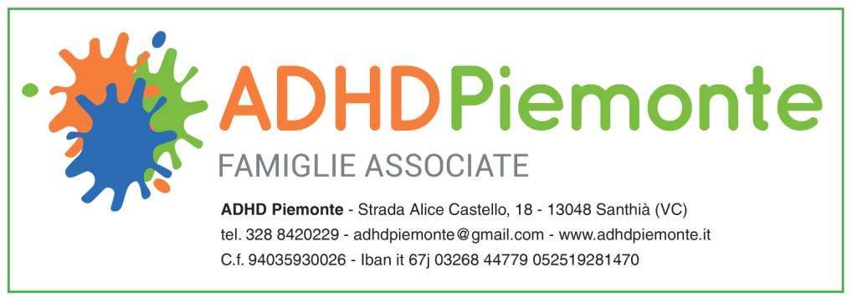

**LABORATORIO PER MIGLIORARE IL PROPRIO COMPORTAMENTO E LE CAPACITÀ DI AUTOREGOLAZIONE**

Il laboratorio per migliorare le capacità di comportamento e di autoregolazione nasce da un progetto socio pedagogico per aiutare i bambini ad acquisire strumenti utili a migliorare le proprie abilità sociali.

L’attività in piccolo gruppo permette al bambino di mettersi in gioco, di conoscere altri bambini e di imparare, attraverso l’esperienza, a cogliere le modalità adeguate e favorevoli per poter instaurare relazioni positive, migliorare il processo di autoregolazione, di attenzione e di problem-solving. Tutto questo attraverso role playing, esercitazioni e confronto tra pari.

Conseguenze di una mancata capacità di autoregolazione sono, oltre le **difficoltà scolastiche,** le **difficoltà relazionali** (i bambini con adhd possono sperimentare difficoltà a instaurare relazioni durature con i pari con conseguente emarginazione. Spesso privilegiano i rapporti con i bambini più piccoli. Presentano una difficoltà nel cogliere gli indici sociali non verbali) e la **bassa autostima** (demoralizzazione, scarsa fiducia in se stessi, solitudine, sentimenti di abbandono e inadeguatezza. Rischio di un disturbo ansioso, depressivo). I problemi legati all’autocontrollo si manifestano in modo negativo sulle relazioni di natura interpersonale: inadeguatezza nelle relazioni, frequenza di comportamenti negativi sia verbali che non verbali; scarsa interazione con in compagni, maggior ritiro sociale seguito da aggressività. I bambini con ADHD, spesso vengono descritti dai loro compagni come non cooperativi in situazioni di gruppo, intrusivi e in alcuni casi aggressivi e provocatori. Tutte queste caratteristiche portano spesso il bambino con ADHD a sperimentare il rifiuto dei propri pari e l’esclusione sociale.

Per tali motivi durante il laboratorio oltre che supportare i bambini a individuare strategie per un migliore comportamento, verrà dedicato uno spazio all’educazione emotiva perché si possa contribuire alla costruzione di un contesto positivo in cui imparare a riconoscere le emozioni (proprie e altrui) e gestirle.

**Info: Costanza Di Gaetano cell 3288420229 e-mail adhdpiemonte@gmail.com**